**SVN工作流程**

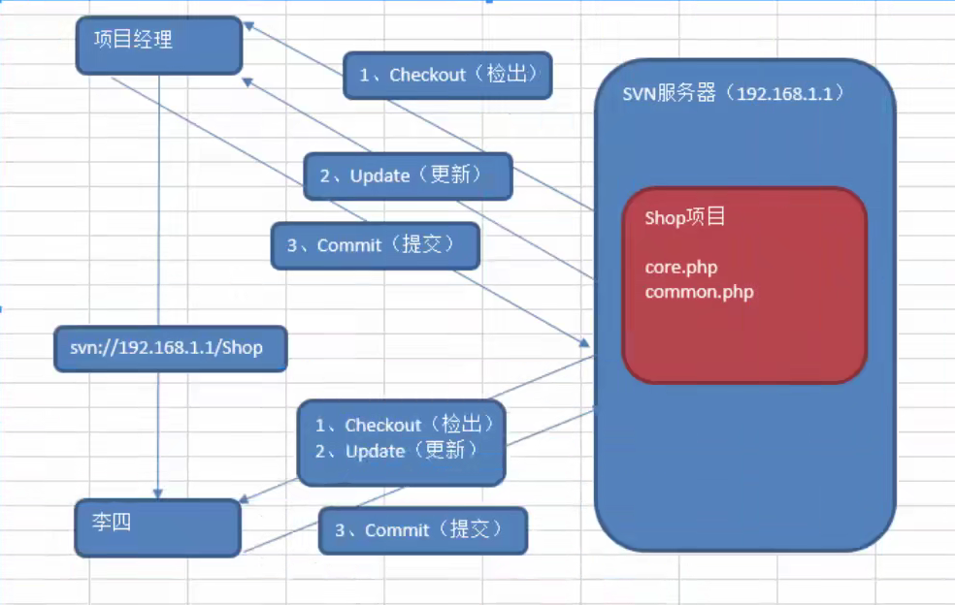

**项目经理创建shop项目，然后checkout到本地服务端初始化数据（添加函数库）commit到服务端此时shop项目的初始化工作完成**

**后来公司来了新成员小王，公司经理将SVN服务器的shop项目地址给了小王，小王通过此地址checkout到小王的本地，然后小王开始开发的相关方工作，每完成一次，commit提交一次，每次开发之前update更新一次，公司的每个新成员都是根据小王一样的步骤操作，最后直到项目结束**